Муниципальное бюджетное общеобразовательное учреждение
«Раздольненская средняя школа имени В.Н.Ролдугина»

Тема проекта: Дети Великой Отечественной войны

Авторы проекта: учащиеся 3 «а» класса
и родители учащихся
Руководитель проекта:
учитель начальных классов, Лобода Ирина Эдуардовна

п.Раздольный
2015г.
Праздник 9 Мая - это праздник Великой Победы, которая останется навсегда в памяти любого русского человека! Великая Отечественная война явилась сложнейшим испытанием для народа нашей страны. Она оставила неизгладимый отпечаток в памяти испытавших её людей. Ни одну семью в нашей стране страшная война не обошла стороной, в каждой семье чтят память о тех, то не пожалел своей жизни ради мира, кто отважно сражался на фронте, кто поддерживал жизнь в тылу.
В наших силах сделать так, чтобы подвиги наших прадедов помнили и чтили будущие поколения.
Актуальность.
Великая Отечественная война – серьезное испытание для нашей страны, важное крупное событие ХХ века. Около 27 млн. солдат и мирных жителей потеряла в этом кровопролитном бою наша страна. Фашистами были полностью уничтожены сотни советских городов, сел, поселков, деревень, промышленных предприятий, железнодорожных путей, разграблено и разорено сельское хозяйство. Несмотря на это множество подвигов, было совершено обыкновенными русскими солдатами, которые, несмотря на тяжелые испытания, смогли противостоять врагу и победить.
В основу проекта положена система работы по приобретению знаний и ознакомлению школьников с историей России.
Патриотическое воспитание – одно из важнейших направлений в работе со школьниками на сегодняшний день. Во все времена любовь к Родине, патриотизм в нашей стране были чертой национального характера. К сожалению, в последнее время в обществе утрачены традиции патриотического сознания, поэтому актуальность проблемы на сегодняшний день очевидна. Патриотическая направленность Проекта обеспечивает воспитание в детях патриотических чувств, любви к Родине, гордости за ее достижения, уверенности в том, что Россия - великая многонациональная страна с героическим прошлым и счастливым будущим.
Нравственная направленность проекта обеспечивает воспитание уважения к традиционным ценностям: любовь и уважение к старшим, заботливое отношение к малышам, пожилым людям; воспитание у детей стремления в своих поступках следовать положительному примеру.
В этом году Россия отмечает 70-летите Победы в великой Отечественной войне. Это хорошая возможность рассказать детям, восполнить их дефицит информации о событиях давно минувших дней, привить любовь к Родине. Гордость за своих соотечественников, отдавших жизни на поле брани ради мира на Земле.
Проблема
Младшие школьники имеют очень скудные знания о героях Великой Отечественной Войны. Мы педагоги не должны упустить, а должны помочь школьникам воспитать у них чувство долга, чувство уважения к героическим защитникам нашей Родины, чувство гордости за свой великий народ, который подарил нам счастливую жизнь. Поэтому решили разработать и реализовать проект «Нашей Победе 70 лет!». Реализация этого проекта позволит задействовать различные виды детской деятельности.
Гипотеза:
В ходе реализации проекта у детей будут сформированы представления о юбилейном празднике «Нашей Победе 70 лет!», о воинах, защищавших свою Родину, о тружениках тыла, о детях и животных, во время войны, о городах-Героях, о военной технике, о литературных произведениях.
Цель проекта:
- воспитание патриотизма, чувства гордости за героический подвиг нашего народа в Великой Отечественной войне.
Задачи проекта:
1. Дать представление о значении Победы нашего народа в Великой Отечественной войне; познакомить с историческими фактами военных лет; обогатить представления дошкольников о мужестве, отваге, героизме народа.
2. Обогащать и развивать словарный запас детей через песни, стихотворения, монологи, диалоги о войне.
3. Познакомить с произведениями художественной литературы военных лет; создавать условия для самостоятельной познавательной деятельности.
4. Способствовать выражению полученных знаний через продуктивные виды деятельности.
5. Учить соблюдать ритуалы у памятников и обелисков, воспитывать уважение к памятным местам.
6. Воспитывать чувство гордости и уважения к родным и близким людям, принимавшим участие в сражениях за Родину.
7. Привлечь родителей к совместной деятельности
Участники проекта: учитель начальных классов Лобода Ирина Эдуардовна, ученики 3 «а» класса и их родители.
Ожидаемый результат:
1. Расширится представление детей о подвигах нашего народа, о боевых событиях ВОВ, о наградах, о жизни народа в военное время, работе тыла;
2. Пополнится словарь, дети узнают произведения художественной литературы по военной тематике и песни военных лет.
3. Сформируется уважительное отношение у младших школьников к ветеранам ВОВ, желание заботиться о них.
4. Появится чувства гордости за стойкость и самоотверженность нашего народа в период Великой Отечественной войны.
Проект направлен на творческое, нравственно-патриотическое воспитание детей младшего школьного возраста.
Проект предусматривает проведение мероприятий в трех направлениях:
- совместная деятельность с детьми;
-совместная деятельность с педагогам;
-взаимодействие с родителями, с социумом.
1 этап – организационно-подготовительный – сбор информации, работа с методической литературой, создание развивающей предметно-пространственной среды, составление плана работы над проектом
Мероприятия:
-Подборка наглядно-дидактического материала на тему ВОВ.
-подбор художественных произведений для ознакомления школьников с ВОВ;
- опрос родителей «Герои в нашей семье».
-подборка различных материалов для продуктивной деятельности детей (Приложение 1)

2 этап – основной- непосредственная реализация проекта по образовательным областям
Мероприятия:
-беседы с детьми, просмотры презентаций, чтение художественных произведений о ВОВ;
- «Дети и животные войны» (с использованием ИКТ);
- «Дети-Герои и их подвиги»;
-изготовление подарков для ветеранов;
-встреча с ветеранами ВОВ;
- совместная работа родителей и детей «Герой рядом с нами» (подбор материала и составление рассказов родителями совместно с детьми о родственниках, соседях, знакомых воевавших в годы ВОВ);(Приложение 2)
3 этап – заключительный- подведение результатов, презентация работы над проектом.
Мероприятия:
- оформление выставки рисунков «9 мая – День Победы! »;
-оформление стен газеты в кабинете «Дети- Герои ВОВ»
- буклет на тему: «Мы помним, мы гордимся»(Приложение 3)

Приложение 1

1.Наглядный материал на тему «Великая Отечественная война»
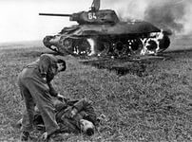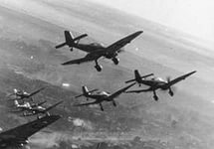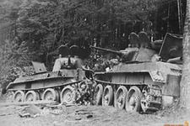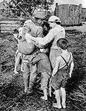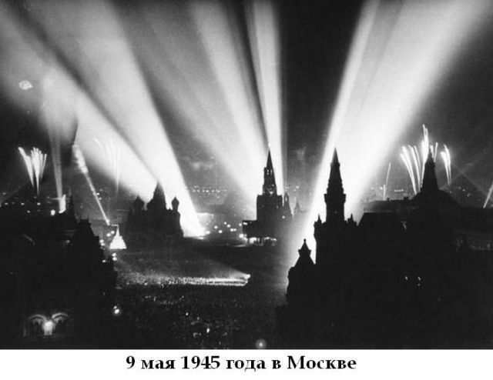
2.Художественные произведения для ознакомления ВОВ
1) А.Печерская «Дети- герои Великой Отечественной войны»
2)А.Сухова «Дети войны»
3) «Солдатская Каша»

Приложение 2
1.Лошади в Великой Отечественной… На самом деле число их было огромно: около трех миллионов. Ведь в тогдашней армии лошади были не только в кавалерии: шли по военным дорогам бесчисленные обозы, на лошадях перевозились пушки и многое другое. Лошадь практически была основной тягловой силой. Даже в стрелковом полку по штату полагалось иметь триста пятьдесят лошадей. У немцев в начале войны лошадей было меньше, хотя кавалерийские части были и в Вермахте. Однако, попав из Западной Европы на российское бездорожье, фашисты быстро осознали преимущества «четвероногой» тяги, и количество лошадей в немецкой армии сильно возросло, в основном за счет оккупированных территорий… Лошади тоже приближали Победу, хотя их вклад на первый взгляд был не так заметен. И хоть большинство из них не ходило в атаки (те же кавалеристы часто предпочитали действовать в пешем строю, лошади на войне гибли и получали ранения.
2.Самыми верными помощниками воинов в годы Великой Отечественной войны были, собаки.
3.Когда в 1941 году фашисты рвались к Москве, на Волоколамском шоссе танковое подразделение врага было атаковано собаками-подрывниками. Они сходу подорвали два головных танка. Ужас на врагов наводили собаки-истребители танков. Обвешанная взрывчаткой собака, приученная не бояться лязга бронированных машин, была страшным оружием: стремительным и неотвратимым. Весной 1942 года в боях под Москвой одно только появление собак на поле битвы обратило несколько десятков фашистских танков в бегство. А в Сталинградской битве собаки сожгли 63 танка врага – целую танковую бригаду.
Двое суток провел раненый на мельнице среди кошек, периодически теряя сознание. И вдруг услышал голоса, обрадовался: подумал, что это жители села. Однако, когда голоса приблизились, понял: идут немцы. Холодный пот прошиб его мгновенно. Затаившись, в щель между досками летчик наблюдал за немцами.

Бравый фельдфебель ступил на скрипучие ступеньки, кулаком ударил по двери… и вдруг дикий кошачий вопль просверлил его уши, заставил попятиться. Но это было еще не все. Вожак кошек –огромный кот – в мгновенье ока свалился на голову немцу и стал раздирать когтями лицо…

Немцы ушли. А наутро пришли советские партизаны. Они сделали носилки, уложили на них раненого. А когда собрались уходить, то по просьбе летчика оставили кошкам маленькие кусочки сала. Ведь они, как партизаны, были его спасителями.

4.В годы войны птицы спасли раненых и голодных жителей Мурманска. Когда фашисты окончательно убедились, что город им не взять, они решили его сжечь. Тысячи кассет с зажигательными бомбами полетели на деревянные дома, тысячи фугасов обрушились на тех, кто пытался тушить пожары. Положение Мурманска, и без того тяжелое, стало угрожающим. Город испытывал огромные трудности, особенно с продовольствием. На службу фронту было поставлено все. Рыбаки уходили в море и под обстрелом фашистских самолетов ловили рыбу. А орнитолог Белопольский организовал «яичную операцию» Шестого Особого дивизиона.

Приложение 3
Буклет
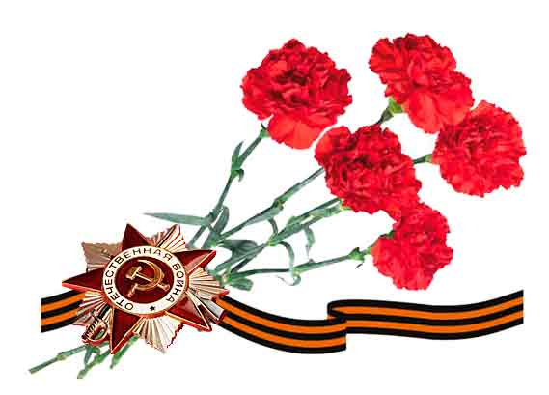 МЫ ПОМНИМ!МЫ ГОРДИМСЯ! 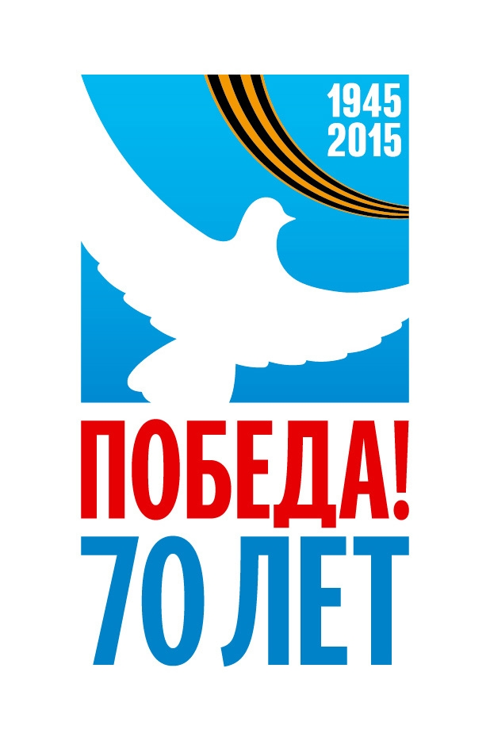
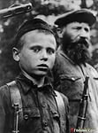  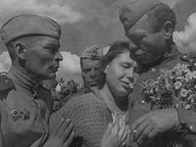 | Войны не знали мы, и слава Богу!  Спасибо, наделённой нам судьбе,  Что подарила счастливую дорогу,  Жить, и трудиться мирно на земле.  Мы знаем о войне, лишь по рассказам,  От бабушек, отцов, и матерей,  Им навивала дрожь о войне фраза,  Народу не забыть тех страшных дней!  Победы день - он для народа - святый!  Мы помним подвиг ваш герой- солдат!  Победы вкус кроваво-горьковатый!  Война была! Звучит в летах набат!  Мы низко ветеранам поклонимся!  Их доблестью сияют ордена!  И над могилой братскою склонимся.  Слезой пропитана победная весна.  Салют победы в небо ярко взвился,  На площади торжественный парад!  В молчании весь мир остановился!  Почтить погибших в войнах всех солдат! | 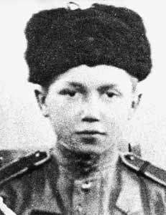  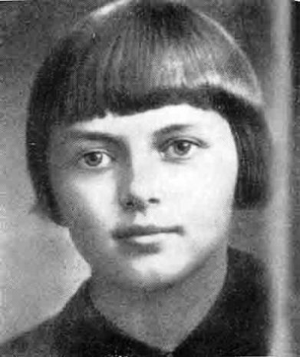  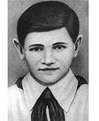

Приложение 4
Стен газета «Дети Великой Отечественной войны»

